Государственное бюджетное дошкольное образовательное учреждение д/с №86
Красногвардейского района Санкт-Петербурга
Конспект непосредственной образовательной деятельности в подготовительной коррекционной группе № 5.
«Молоко – это очень хорошо».
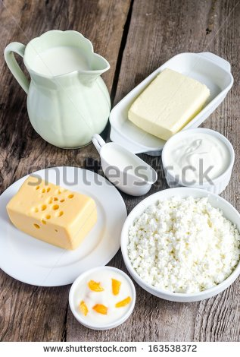
Современные образовательные технологии:
- Здоровьесберегающая технология
- ИТК
- Игровая
- Технология интегрированного обучения
- Социально личностная

Автор: воспитатель Соколова Т. Н.
Санкт-Петербург 2015
Задачи.
- Расширить и обогатить знания детей о молоке. О пользе молока и молочных продуктов для здоровья.
- Систематизировать знания детей о жизнедеятельности животных, которые дают молоко.
- Формировать представление о здоровом образе жизни, о рациональном и разнообразном питании.
- Развивать любознательность, внимание, быстроту реакции.
Предварительная работа:
Рассматривание сюжетных картинок, чтение художественной литературы, заучивание небольших стихов, изготовление масок – витаминов.
Материал к занятию: Иллюстрации с изображением молочных продуктов, корова (игрушка), маски – витамины, молочные бутылочки, белые шары.

Ход занятия
Воспитатель: Ребята, отгадайте, пожалуйста, загадку.
Белая водица всем нам пригодится.
Из водицы белой всё, что хочешь, делай:
Сливки, простоквашу, масло в кашу нашу,
Творожок на пирожок, кушай, Ванечка, дружок!
Ешь да пей. И гостям не жалей!
(Ответы детей).
Воспитатель: Ребята, в молоке есть белки, жиры, витамины. Это всё полезно для детского организма. Из молока делают различные продукты, которые вы прекрасно знаете. У меня в руках белый шарик (он такого же цвета, как молоко). Мы с вами будем передавать его друг другу. У кого шарик будет в руках, тот называет продукт сделанный из молока.
Игра «Назови молочные продукты».
Воспитатель: Молодцы. Вы назвали много продуктов. А, сможете ли вы узнать их по вкусу?
Игра «Узнай по вкусу» (пробуют и узнают молочные продукты на вкус).
Дети, в масках «витамины А , В, С, D», рассказывают стихи.
Витамины, витамины A и B, C и D
В жизни нам необходимы
И хранятся в молоке.
Витамин «А»:
Чтобы были вы красивы,
Чтобы были не плаксивы,
Витамин «В»:
Чтоб в руках любое дело
Дружно спорилось, кипело,
Витамин «С»:
Чтоб быть сильным и спортивным,
Витамин «D»:
Пейте, пейте молоко,
Будет на душе легко.
Игра «Перенеси витамины»
Воспитатель: Ребята, а кто даёт такое молоко, богатое витаминами?
Ребёнок рассказывает стихотворение:
Ходит- - бродит по лужку рыжая корова,
Даст она нам к вечеру молока парного.
Саше и Танюшке молока по кружке,
Всем попить достанется и коту останется.
Входит взрослый в маске коровы или вносит игрушку корову. Мычит.
Воспитатель:
Что ты, корова, мычишь? Есть, наверное, хочешь? Ребята, чем корову кормят?
Рассказывает ребёнок:
На лугу пасётся стадо, есть траву коровам надо
Потому что, вместо кашки, вместо хлеба, киселька,
Ест коровушка ромашки, чтобы дать нам молока.
Воспитатель:
Что ты, коровушка, опять мычишь? А, я знаю, надо подоить её.
Игра «Подои корову»
Воспитатель:
Ребята, какие домашние животные любят лакать молоко? А какой молочный продукт очень любят кошки?
Ребёнок рассказывает стихотворение:
Раз у нашего Степана караулил кот сметану.
А когда настал обед, кот сидит – сметаны нет,
Помогите-ка Степану, поищите с ним сметану.
Игра «Найди сметану».
Воспитатель:
Ребята, что можно приготовить из молока? (Кашу, омлет, молочный суп, тесто для выпечки и т.д.). Скажите, какое молоко? ( Молоко полезное, белое, воздушное). На ребят падают белые воздушные шарики.

